CARTA DE PATROCINIO TORNEO DELIBERA 2017

En el marco de la 9ªversión del Torneo Delibera, organizado por la Biblioteca del Congreso Nacional, el Diputado Juan Enrique Morano Conejo quien firma este documento, hace explícito su patrocinio y adhesión a la Iniciativa Juvenil de Ley “Cambio de categorías de establecimientos de salud en comunas vulnerables” del Liceo Bicentenario Indómito de Puren, región de la Araucanía, la cual propone: mejorar las condiciones de salud en las comunas pequeñas y vulnerables en donde no existen especialistas para atender a la población que habita en esos lugar ante esto queremos modificar la DFL 1 y ley n°2763, necesitamos igualdad y no una inequidad que perjudica a una parte de los Chilenos.

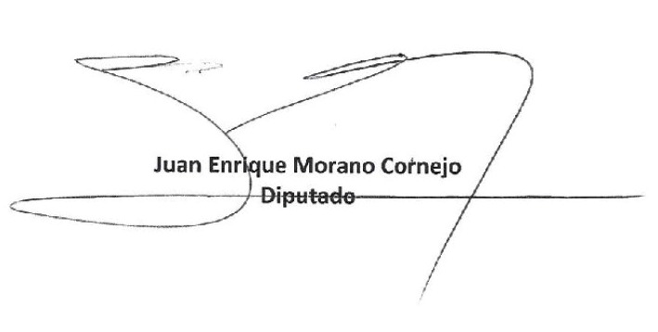

Punta Arenas, 09 de junio de 2017.

